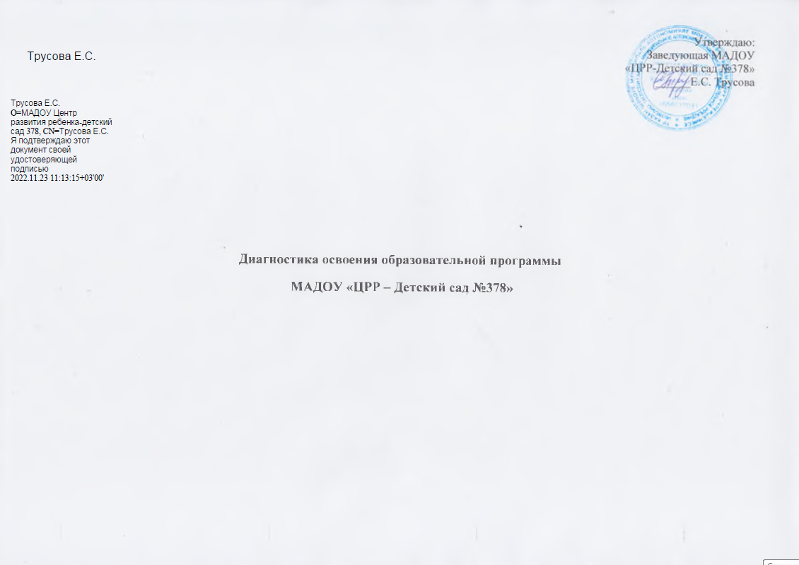
Система диагностики освоения детьми содержания основной образовательной программы МАДОУ №378 разработана в полном соответствии с Федеральными государственными образовательными стандартами к структуре основной общеобразовательной программы дошкольного образования (ФГОС). Она позволяет оценить достижения ребенка в каждой возрастной группе в соответствии с интегративными качествами, определенными ФГОС, в том числе, «необходимыми умениями и навыками» по всем образовательным областям.
Диагностика воспитанников МАДОУ №378 проводится 2 раза в год в сентябре и мае месяцах.
Основная задача:
-выявить индивидуальные особенности каждого ребенка и наметить индивидуальный маршрут образовательной работы;
-определить степень освоения ребенком образовательной программы дошкольного учреждения.

Результаты диагностики выражены в процентах и объективно показывают:
- успешность усвоения программы каждым ребёнком;
- успешность освоения содержания выделенных в программе образовательных областей всей группой детей;
- успешность формирования у каждого ребёнка группы необходимых интегративных качеств.

Диагностика проводится воспитателями на основании:
- наблюдений за детьми,
- бесед,
- создания несложных (естественных) диагностических ситуаций,

Диагностика проводилась воспитателями и специалистами ДОУ (инструктор по физической культуре, музыкальный работник, учитель-логопед, воспитатель по обучению тат.языку).
Процедура оценки: Оценка осуществляется в соответствии с диагностическими листами, составленными на каждый возраст. Общие диагностические листы представляют список параметров по каждому блоку оценки для каждого возраста отдельно. В диагностических листах на группу объединены список оцениваемых параметров со списком детей группы. Эти рабочие листы позволяют получать наглядную картину оценок по группе и суммарные показатели, как по каждому ребенку, так и по динамике формирования у детей отдельных качеств или освоения каждой из образовательных областей. Результаты этих листов позволяют оценивать и планировать проводимую работу, вносить коррективы в содержание работы. Низкие оценки на начало года указывают педагогу на области, в отношении которых должна быть усилена работа с отдельными детьми.
Диагностика освоения образовательной программы основывался на анализе достижений детьми по следующим областям: «Физическое развитие», «Социально-коммуникативное развитие», «Познавательное развитие», «Развитие речи», «Художественно-эстетическое развитие».
Подсчеты осуществлялись вручную:
( к= среднее (арифметическое)значение по строке (столбцу)х 100)
2
где к – коэффициент успеха каждого ребенка (группы детей)
С помощью шаблона в программе Excel подсчитывались результаты по всем группам ДОУ.
Динамика изменений сформированности интегративных качеств личности, степени освоения содержания образовательных областей каждым ребенком индивидуально и группой детей в целом определялась путем сравнения результатов.
УСЛОВНЫЕ ОБОЗНАЧЕНИЯ диагностики:
2 балла – качество проявляется устойчиво
1 балл – качество проявляется неустойчиво (находится в зоне ближайшего развития, в стадии становления и проявляется лишь в совместной со взрослым деятельности)
0 баллов – качество не проявляется
Индивидуальная карта возможных достижений ребенка
ФИО ребенка ___________________________________________________________
Группа ______________________________________________________
Дата поступления в ДОО _______________________________________
№ | Направление развития | возрастные периоды
№ | Направление развития | младшая гр |  | средняя гр |  | старшая гр |  | подготовительная группа
№ | Направление развития | н | к | н | к | н | к | н | к
I | Социально-коммуникативное развитие
Социализация
1 | Отвечает на приветствие " Доброе утро!", " Как дела?", говорит и воспринимает слова "пожалуйста", "спасибо", " извините"
2 | Принимает помощь педагога и сверстников
3 | Просит о помощи, если она необходима
4 | По собственной инициативе способен оказать помощь
5 | Старается тихо передвигать стул и задвигать дверь, не мешая другим
6 | Относится с уважением к работе других детей, не причиняя вреда
7 | Рассказывает о доме друзьям и педагогам
8 | Демонстрирует добрые чувства по отношению к другим детям
9 | Проявляет желание попробовать что-то новое (еда, вид работы, творчество)
10 | С радостью принимает участие в групповых занятиях по музыке, художественному творчеству, театрализации, физкультурных занятиях
11 | Принимает участие в дискуссиях, умеет слушать других, сообщает новую информацию

Самообслуживание и забота об окружающей обстановке
1 |  |  |  |  | Самостоятельно ориентируется в помещении детского сада
2 |  |  |  |  | Следует простым правилам безопасности
3 |  |  |  |  | Сам пользуется туалетом и совершает гигиенические процедуры (чистит зубы, умывается, причесывается)
4 |  |  |  |  | Самостоятельно раздевается и одевается, не используя пока завязки и застежки
5 |  |  |  |  | Сам завязывает шнурки и застегивает пуговицы
6 |  |  |  |  | Самостоятельно ест
7 |  |  |  |  | Сам убирает со стола, вытирает за собой краску, пролитое молоко, сок
8 |  |  |  |  | С удовольствием накрывает на стол, моет посуду, стирает и гладит салфетки
9 |  |  |  |  | Без напоминания задвигает стул к столу после того, как вышел из-за стола
10 |  |  |  |  | Самостоятельно засыпает в тихий час
11 |  |  |  |  | Ухаживает за цветами
Самодисциплина
1 |  |  |  |  | Способен сам выбрать себе работу
2 |  |  |  |  | Завершает начатое дело
3 |  |  |  |  | Концентрирует внимание на работе с материалом не менее 10минут
4 |  |  |  |  | Работает самостоятельно, не мешая другим
5 |  |  |  |  | Без напоминания убирает материал после выполнения задачи
6 |  |  |  |  | Гибко реагирует на изменения в группе
7 |  |  |  |  | Выслушивает объяснения взрослого и внимателен к презентации материала
Средний балл:
II
Познание с помощью органов чувств
1 |  |  |  |  | Может различать и подбирать одинаковые цвета, геометрические формы, цыфры, буквы
2 |  |  |  |  | Может собирать по принцыпу уменьшения/ увеличения
3 |  |  |  |  | Самостоятельно выстраивает сериационный ряд цветов от темного к светлому
4 |  |  |  |  | Может смешивать цвета, получая новые
5 |  |  |  |  | Определяет соответствия понятиям "длиннее - короче", "больше - меньше", "толще - тоньше", "шероховатый - гладкий"
6 |  |  |  |  | Знает и понимает " лево - право"
7 |  |  |  |  | Знает названия 12 цветов
8 |  |  |  |  | Знает названия геометрических форм: круг, квадрат, прямоугольник, параллелограмм, трапеция, овал, многоугольники
9 |  |  |  |  | Знает названия геометрических тел: шар, куб, конус,призма, цилиндр, овоид, эллипсоид
Знания о себе и об окружающем мире
1 |  |  |  | Знает и может назвать свои имя, фамилию и возраст
2 |  |  |  | Может назвать имена своих родителей, их профессию
3 |  |  |  | Может описать себя и нарисовать свой портрет
4 |  |  |  | Знает название родного города, страны, Республики, может раскрасить флаг России, Татарстана
5 |  |  |  | Называет свой домашний адрес
6 |  |  |  | Различает на картине живое/ неживое изображение
7 |  |  |  | Классифицирует мир животных, мир растений, мир человека
8 |  |  |  | Различает и называет части растения: корень, лист, стебель/ ствол, цветок, плод
9 |  |  |  | Классифицирует растения по видам: деревья, кустарники, травы
10 |  |  |  | Может определить вид животных: рыба, птица, насекомые, рептилия, земноводное, млекопитающее
11 |  |  |  | Определяет части человека и животного и умеет их называть
12 |  |  |  | Дифференцирует предметы по их физическим свойствам: твердый - мягкий - газообразный; с магнитными свойствами и без; плавает и тонет; растворяется - не растворяется
13 |  |  |  | Различает понятия "вода - суша"
14 |  |  |  | Знает и называет названия континентов и отдельных стран
15 |  |  |  | Находит на географической карте Российскую Федерацию, ее столицу и свой родной город
16 |  |  |  | Знает и называет представителей животного и растительного мира родного края
17 |  |  |  | Знает и называет различные виды жилища на территории России
Элементарные математические представления и навыки счета
1 |  |  | Считает устно от 1 до 10
2 |  |  | Знает цифры от 1 до 10
3 |  |  | Понимает значение чисел от 1 до 10
4 |  |  | Различает четные и нечетные числа от 1 до 10
5 |  |  | Считает десятками, парами, пятерками
6 |  |  | Определяет разряды чисел: единицы, десятки, сотни, тысячи
7 |  |  | Складывает с помощью счетного материала
8 |  |  | Вычитает с помощью счетного материала
9 |  |  | Умножает и делит с помощью счетного материала
10 |  |  | Выполняет некоторые арифметические действия без счетного материала
11 |  |  | Различает монеты и денежные знаки. Знает как совершить размен и что такое сдача
12 |  |  | Знает дни недели, месяцы, времена года
13 |  |  | Определяет время: чавс, полчаса, 15 минут, 5 минут
14 |  |  | Использует по назначению приборы: термометр, календарь, линейку, будильник, мерные чашки, ложки, весы
Средний балл:
III |  |  | Речевое развитие
 |  |  | Значительно увеличился запас слов
 |  |  | Имеет богатый словарный запас
 |  |  | пользуется не только простыми, но и сложными предложениями
 |  |  | Речевые контакты становятся более длительными и активными
 |  |  | Использует средства интонационной речевой выразительности (силу голоса, интонацию, ритм и темп речи)
 |  |  | Выразительно читает стихи, пересказывает короткие рассказы, передавая свое отношение к героям
 |  |  | Использует в речи слова участия, эмоционального сочувствия, сострадания для поддержания сотрудничества, установления отношений со сверстниками и взрослыми
 |  |  | С помощью образных средств языка передает эмоциональные состояния людей и животных.
 |  |  | Речь чистая, грамматически правильная, выразительная.
 |  |  | Появляются элементарные виды суждений об окружающем
 |  |  | Пользуется не только простыми, но и сложными предложениями
 |  |  | Ребёнок достаточно хорошо владеет устной речью
 |  |  | может выражать свои мысли и желания, может использовать речь для выражения своих мыслей, чувств и желаний, построения речевого высказывания в ситуации общения
 |  |  | может выделять звуки в словах
 |  |  | у ребёнка складываются предпосылки грамотности.
Навыки письма
1 |  | Умеет обводить и штриховать с помощью рамок и вкладышей
2 |  | Знает отдельные буквы
3 |  | Пишет отдельные буквы
4 |  | Составляет слова из подвижного алфавита
5 |  | Пишет все буквы
6 |  | переписывает слова с карточки
7 |  | Обводит короткий текст по образцу
8 |  | Переписывает короткий текст по образцу на другом листе
9 |  | Создает собственный текст
Навыки чтения и восприятия прочитанного текста
1 |  | Складывает отдельные буквы в слоги и читает их
2 |  | Читает короткие слова
3 |  | Читает отдельные слова с трудностями
4 |  | Читает предложениями
5 |  | С удовольствием читает сказки и истории, которые читают взрослые
6 |  | Может ответить на вопросы к прослушанному тексту
Средний балл:
IV |  | Художественно-эстетическое развитие
Развитие художественного творчества
1 |  | С удовольствием рисует карандашами, фломастерами, красками, мелками
2 |  | Вырезает ножницами простые фигуры и делает аппликации
3 |  | Лепит из теста/пластилина/глины простые геометрические тела и фигуры
4 |  | Может придумать и выложить узориз природных и других материалов
5 |  | С удовольствием рассматривает репродукции картин. Различает жанры живописи: пейзаж, портрет, натюрморт
Музыкальное развитие и опыт театрализации
1 |  | Наслаждается музыкой
2 |  | Ритмично двигается под музыку
3 |  | Чувствителен к тишине
4 |  | С удовольствием принимает участие в групповых музыкальных занятиях
5 |  | Координирует движение рук со словами детского стихотворения или песенки
6 |  | Интонирует простые мелодии
7 |  | Ритмично играет на ударных и шумовых музыкальных инструментах
8 |  | Повторяет простые танцевальные движения и запоминает их
9 |  | С удовольствием участвует в театрализации стихов и сказок
10 |  | Может эмоционально выразить чувства героя
11 |  | Запоминает и может воспроизвести небольшой текст от лица героя
Средний балл:
V | Физическое развитие
Развитие крупной моторики
1 | Демонстрирует соответствующую возрасту простую координацию движений
2 | Демонстрирует соответствующую возрасту сложную координацию движений: сохранение равновесия на одной ноге, балланс на бревне
3 | Выполняет простые упражнения на "шведской стенке", кольцах, турнике
4 | Выполняет упражнения по возрасту во время групповых физкультурных занятий
5 | Участвует в детских подвижных играх
6 | Умеет кататься на самокате, велосипеде, санках, лыжах
Развитие мелкой моторики
1 | Правильно держит ложку, вилку, нож и совершает соответствующие действия с ними
2 | Правильно держит карандаш и кисть
3 | Умеет работать с иглой и делать простые стежки
Средний балл:
Игровая деятельность
1 | Может спокойно, не мешая другому ребенку играть рядом, объединяться в игре с общей игрушкой
2 | Владеет игровыми действиями с игрушками и предметами заместителями
3 | разворачивает игровой сюжет из нескольких эпизодов, приобрел первичные умения ролевого поведения
4 | . Способен предложить собственный замысел и воплотить его в игре,рисунке, постройке
5 | В играх наблюдается разнообразие сюжетов
6 | Называет роль до начала игры, обозначает свою новую роль по ходу игры
7 | Проявляет самостоятельность в выборе предметов-заместителей, с интересом включается в ролевой диалог со сверстниками
8 | Выдвигает игровые замыслы, инициативен в развитии игрового сюжета
9 | Проявляет интерес к игровому экспериментированию с предметами и материалами
10 | Проявляет творчествов создании игровой обстановки, в театрализации. В играх с правилами принимает игровую задачу, проявляет интерес к результату
11 | Может предварительно обозначить тему игры; заинтересован совместной игрой
12 | Согласовывает в игровой деятельности свои интересы и интересы партнеров, умеет объяснить замыслы, адресовать обращение к партнеру
13 | в играх с готовым содержанием и правилами действуют в точном соответствии с игровой задачей и правилами
14 | Ребёнок обладает развитым воображением, которое реализуется в разных видах деятельности, и, прежде всего, в игре
15 | Ребёнок владеет разными игры, различает условную и реальную ситуации, умеет подчиняться разным правилам и социальным нормам
Средний балл:

